引言：
通过volley（网络通信框架，设计目标就是非常适合去进行数据量不大，但通信频繁的网络操作，而对于大数据量的网络操作，比如说下载文件等，Volley的表现就会非常糟糕。）

实现网络通信的步骤：
<uses-permission android:name="android.permission.INTERNET" />
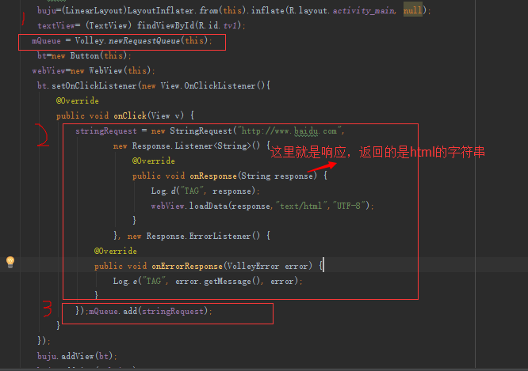
1、创建一个RequestQueue（请求队列）对象。
RequestQueue mQueue = Volley.newRequestQueue(context);
2、创建一个StringRequest对象。
StringRequest stringRequest = new StringRequest(“”+URL地址,new Response.Listener<String>(),
new Response.ErrorListener())
//StringRequest的构造函数需要传入三个参数，第一个参数就是目标服务器的URL地址，第二个参数是服务器响应成功的回调，第三个参数是服务器响应失败的回调。
3、将StringRequest对象添加到RequestQueue里面。
mQueue.add(stringRequest);

JsonRequest的用法
JsonRequest是一个抽象类，因此我们无法直接创建它的实例，那么只能从它的子类入手了。JsonRequest有两个直接的子 类，JsonObjectRequest和JsonArrayRequest，从名字上你应该能就看出它们的区别了吧？一个是用于请求一段JSON数据 的，一个是用于请求一段JSON数组的。
